ACTES DE BAPTEME DE

GARNIER JEAN BAPTISTE
16/01/1691 00:00

BFrere896
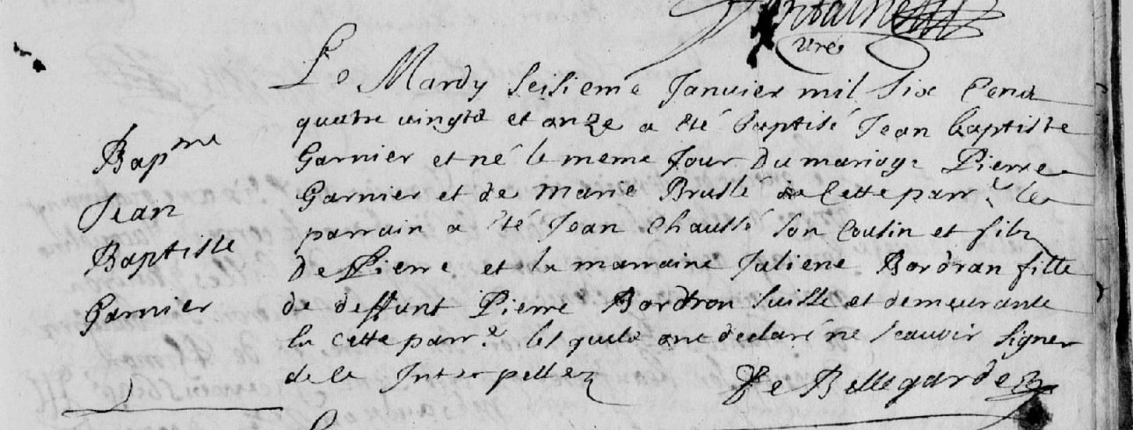

Transcription

Le mardy seizieme Janvier Mil six cent quatre vingt et onze a été baptisé Jean Baptiste GARNIER et né le même jour du Mariage de Pierre GARNIER et de Marie BRULE de cette paroisse. Le parrain a été Jean CHAUSSE son cousin et fils de Pierre et la marraine Julienne BORDRON fille de défunt Pierre BORDRON … et demeurant en cette paroisse lesquels ont déclaré ne savoir signer de ce interpeller.

